“我爱生活网”安卓版客户端开发合同

甲 方: 秦皇岛微讯信息技术有限公司

地址：河北省秦皇岛市经济技术开发区西环北路56号

联系电话：0335-8888337

联系人：王智国

乙 方: 邢庆广 （与所在公司签约）

地址：********

身份证号码：370123198602142939

证件有效期：2007.10.19-2017.10.19

甲乙双方经友好协商,一致达成本协议.双方申明,双方都已理解并认可了本合同的所有内容,同意承担各自应承担的权利和义务,忠实地履行本合同。

一、合作内容

甲方委托乙方，乙方接受甲方委托，在合同期限结束前三周内，完成“我爱生活网”安卓版客户端项目开发。详细功能要求见合同附件一。

二、合同期限

自2014 年03月21 日始至2014 年05月19 日止。

三、乙方权利与义务

1、乙方所开发软件是自行研发的,保证不是侵权软件。

2、乙方将严格按照甲方提出的各项功能要求进行软件的开发设计。

3、乙方开发的软件不得含有病毒,不得含有黄色,反动及违反国家法律规定的内容。

4、乙方开发的软件不得含有后门、恶意外码。

4、乙方所开发软件的所有权、版权以及源代码归甲方所有。

5、乙方只根据合同附件一中的功能要求进行开发，在合同有效期内。

6、乙方只负责系统软件的功能实现，包括验收期内的系统软件缺陷修改(认定缺陷的标准由双方友好协商)。不提供软件由甲方验收后的任何维护工作。

7、乙方有责任对与甲方项目的接口规范进行保密，在未经甲方书面许可的情况下，不得向第三方泄露。

8、乙方有责任对甲方的个人信息进行保密。

9、乙方交付软件至甲方验收合格期间，乙方有义务利用远程方式，进行系统软件的安装部署工作。

10、项目交付时，乙方有责任向甲方提供附带注释的程序源代码、程序源代码package的描述文档。

11、乙方提供的程序源代码的注释至少要包含每个.java文件的功能描述、函数的功能描述。

四、甲方权利与义务

1、甲方托付乙方所开发的软件保证不含有反动,黄色及违反国家法律规定的内容,否则乙方将不予开发。

2、乙方必须保证对甲方所开发的软件不作任何侵权行为,如不进行拷贝,篡改,泄露给第三方使用等,否则甲方将追究乙方的法律责任。

3、甲方托付乙方开发软件时必须以书面形式(一式二份且加盖公章)详细地说出需求。

4、甲方托付乙方开发的软件在签订合同之后如需增加其它功能,必须以书面形式呈交给乙方,乙方做改动并酌情收取适当费用。

5、甲方委托乙方开发的程序拥有知识产权。

6、甲方有责任保密乙方的个人信息。

7、合同有效期内，甲方不得对系统软件提出合同附件一中本没有的功能需求。如甲方确有功能需求需要增加，双方另行协商增加的功能需求的开发费用和开发周期。

五、甲方验收标准

1、甲方验收时,不得对乙方所开发的软件提出附加条件。

2、乙方所开发的软件符合甲方呈乙方的附件一要求及各项功能要求即为合格。

3、乙方完成软件工作, 甲方应在三周内组织验收,超过三周不验收,视为验收合格。

4、甲方测试乙方提供的源码符合要求，编译后能够按功能要求执行，没有缺陷则视为验收合格。如果乙方开发的程序源码有缺陷和资料不全，乙方限期改正和完善，否则视为违约；如乙方开发的程序编译后不能正确完成功能要求，乙方限期改正和完善，否则视为违约。

六、费用结算方式

1、该软件甲方付给乙方费用总金额9500元整（大写：玖仟伍佰元整）。

2、甲乙双方签订合同当日,甲方将定金1000元整(大写：壹仟元整)。

3、乙方交付项目当日，甲方验收合格后,甲方支付人民币8500 元整(大写：捌仟伍佰元整)。

4、甲方验收合格后，甲方如需乙方对该软件进行技术维护,乙方将提供有偿技术维护服务。

七、违约责任

1、由于甲方未及时提供软件开发所需的信息而导致乙方工作不能按时完成,乙方不负任何责任,并有权向甲方提出延期要求,延期时间由双方协商确定。

2、由于乙方原因未能按时完成软件的开发,甲方有权向乙方提出索赔,具体额度由双方协商确定,不超过合同中甲方支付费用总金额的10%，如果超过期限2倍的时间乙方支付甲方合同额的双倍违约金。

八、争议解决

本合同履行过程中如发生争议,双方应本着友好合作的精神共同协商解决。

九、合同终止

1、任何一方终止合同,需提前10个工作日书面通知对方,并说明正当的终止理由,由双方代表签字后方可终止本合同。

2、于战争,地震,火灾等不可抗拒因素导致的工作中断,双方均不承担责任,待条件恢复后,由双方协商确定合同内容的变更。

十、附则

1、合同签订前未尽事宜,双方协商解决;合同签订后,经双方当事人协商一致,对本合同有关条款进行变更或者补充时应以书面形式确认。

2、本合同一式两份,双方各持一份,具有同等的法律效力,自双方授权代表签字或盖章后生效。

3、本合同的详细要求见附件一（“我爱生活网”安卓版客户端开发需求说明）、附件具有同待法律效率。

4、本合同的附件截止到本合同的签订日期共壹份，即“‘我爱生活网’安卓版客户端开发需求说明”。

甲 方（签章）: 乙 方（签章）:

代表人： 代表人：

日期： 日期：

附件一、“我爱生活网”安卓版客户端开发需求说明

甲 方（签章）: 乙 方（签章）:

代表人： 代表人：

日期： 日期：

1. 概述

PHP平台：<http://www.5ilife.cn/>

为了更好的发展“我爱生活网”，定制开发安卓app客户端，具体需求做如下说明。

我爱生活网有如下栏目模糊检索、地图位置和店铺介绍、电话等：

购物：商场、商业、超市、商店、专卖店、便民市场、批发市场、土特产等；

吃喝：酒店、饭店、小吃、烧烤、农家乐等；

玩乐：游乐场、景点、公园、电影、剧场、ktv、健身房（馆）、温泉、体育馆、洗浴、足疗、SPA生活馆、美容、彩票等；

出行：售票网点、火车站、飞机场、长途汽车、汽车租赁、自行车租赁、加油站、汽车4s店、时刻表、公交、出租车、修汽车（大修、补胎、美容、喷漆等）、修自行车、修电动车等）、违章（拾取当前坐标在地图上添加违章位置及信息（如：禁停、超速、移动测速、单行、限时等），可检索周边违章内容信息显示距离）、停车场等；

住宿：房产、大酒店、宾馆、旅馆、快捷、小旅店、家庭旅馆、招待所等；

服务：银行和ATM网点、保险、报警派出所、医院、诊所（专科、中医）、社区医院、药店、开锁、搬家、家政、社会培训、旅行社、本地公共服务号码等；

免费wifi：由平台提供数据，显示距离，再显示地图位置或导航；

优惠（各种优惠，由商家上传）：按上传时间顺序显示，可选择分类、模糊检索、活动期限到自动删除；

我发现：采集位置、本地、城市周边（2天内的活动半径）、我健康（健康的生活方式），把发现内容与栏目关联。

**一级栏目在客户端中静态编写，二级栏目从PHP平台动态获取数据即可。**

“我爱生活网”PHP平台登录测试用户账户：weixun 密码：weixun123

客户端权限：匿名、会员、店铺登录三种

1. 功能说明
2. UI设计要求，可参考翼周边、大众点评等，显示要自适应屏幕尺寸。
3. 数据交互方式采用解析json数据结构方式，我爱生活网平台提供所有数据交互接口
4. 在主界面添加栏目包括：我发现、活动专区、购物、吃喝、玩乐、出行、住宿、服务、会员、店铺、免费wifi、更多等一级栏目（下面会对栏目进行解释），如果第一页放不下，放到第二页。

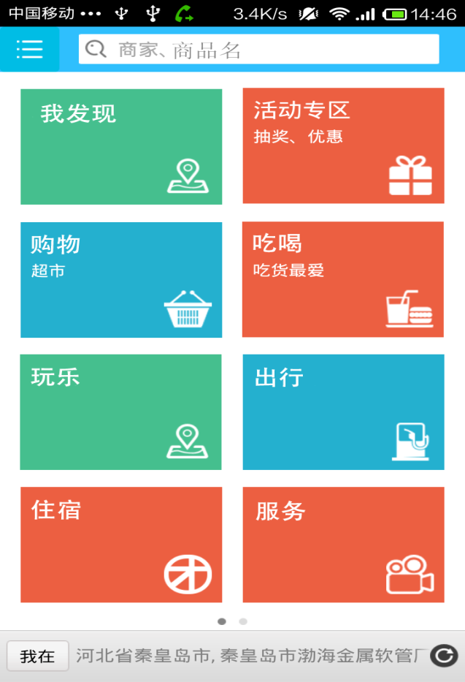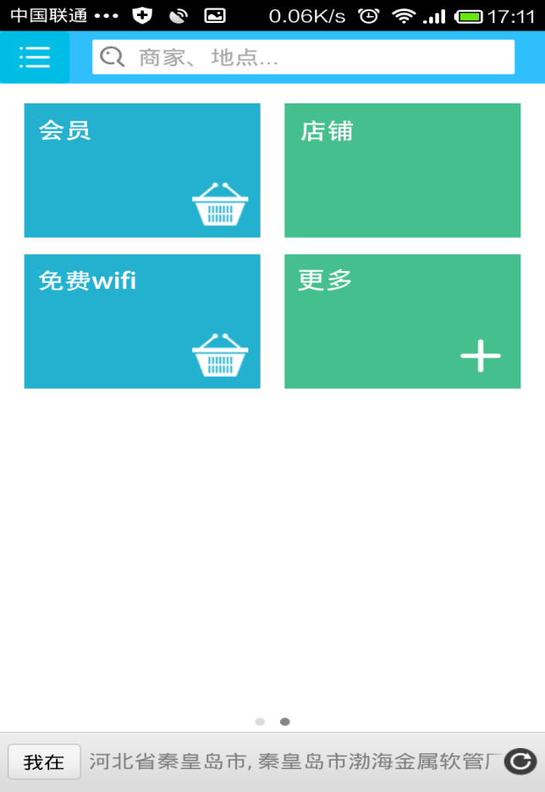

栏目说明：

1）我发现、活动专区、购物、吃喝、玩乐、出行、住宿、服务、免费wifi栏目中的店铺信息来自发现网平台数据库，所有信息列表要在下拉过程中动态加载。

2）“我发现”栏目：在展示信息的顶部设置添加“我发现”信息的按钮，并编写添加“我发现”的店铺的相关activity。添加“我发现”信息可以是登录会员（会员发现产生积分），也可以匿名添加。

3）所有店铺有两种展现方式（所有、按距离排序筛选），点击进入店铺介绍、评价、显示导航（点击后进入百度地图导航）

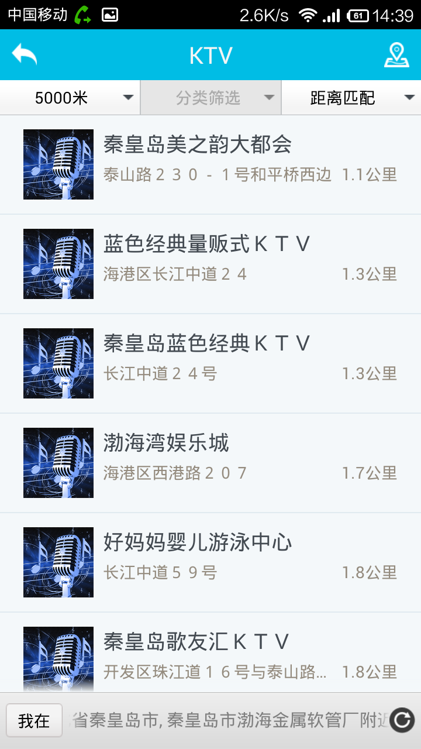

4）“住宿”栏目（宾馆Activity）可按类别、价格进行排序、可按星级、按距离进行筛选点击进入店铺介绍、评价、显示导航（点击后进入百度地图导航）。

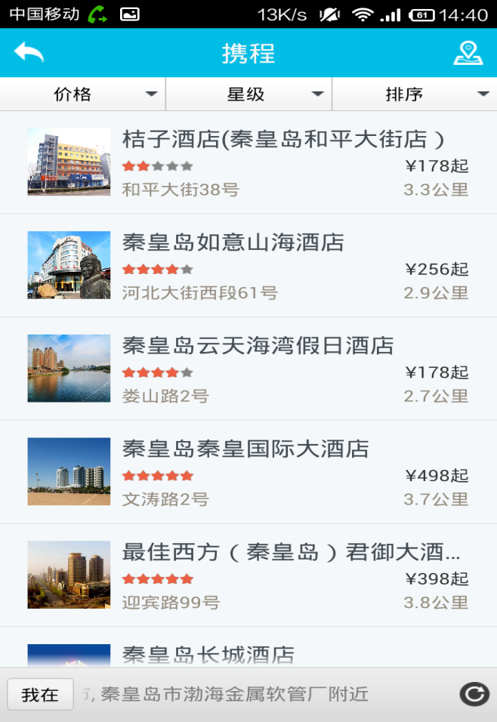

5）会员栏目：商铺-消费者对应一个二维码（即会员卡）存储在发现网平台数据库中，在客户端的会员卡模块点进去以后，列出该消费者所有会员卡（对应显示消费内容和积分），扫描店铺二维码可自动生成会员，注册发现网会员时需完善个人信息（自动捕捉本机手机号、其他联系方式、贵姓、性别、qq号）。

6）会员卡生成信息由商家登录发现网平台为消费者生成二维码会员卡，在手机端只需列出某一消费者的所有会员卡即可。

7）店铺栏目是专门为商家用户进入，本栏目功能：

a.可以发布自己商铺坐标、介绍、商品图片、联系电话、微信号等；

b.可以添加优惠、活动信息、期限，也可以维护（添加、编辑）店铺信息；

c.可以扫描会员的二维码认证是不是本商铺的会员，并能根据二维码获得该会员的一些基本信息（如姓名、注册时间、手机号、记录会员消费数据和积分等）；

d.会员消费记录和积分上传，平台转发到会员帐户，会员对本次交易评价（7天内有效可修改）。

e.可以向本商铺所有会员发送消息。

F.抽奖功能，对本店铺会员进行定期抽奖活动，并通过上述e功能通知获奖会员。

8）更多：点开以后放本公司的其他安卓app的宣传链接

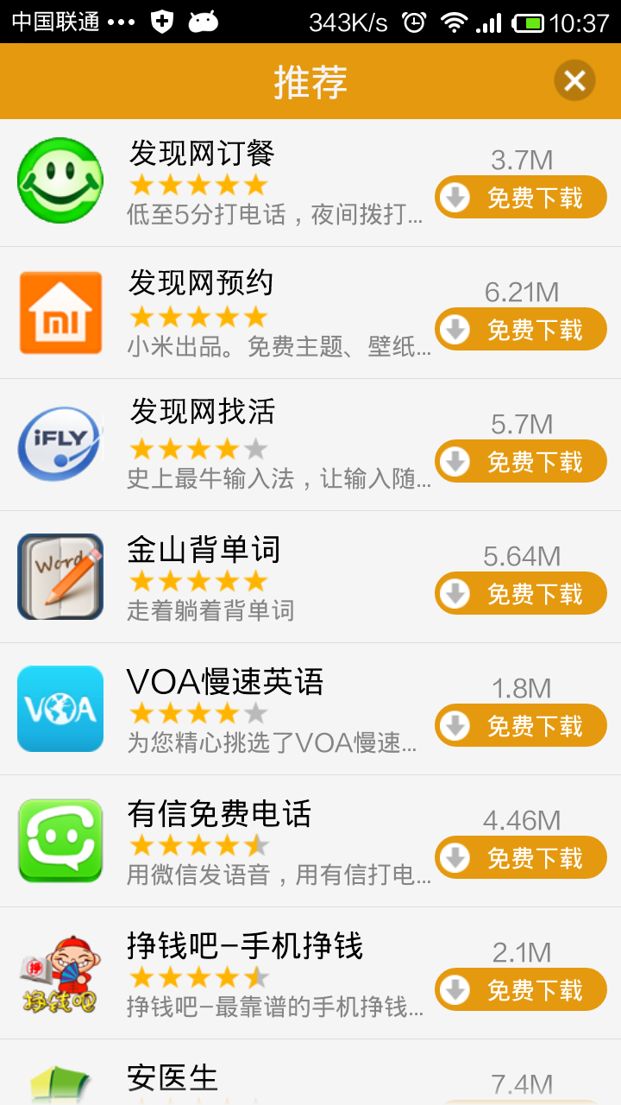

1. 左侧菜单项目

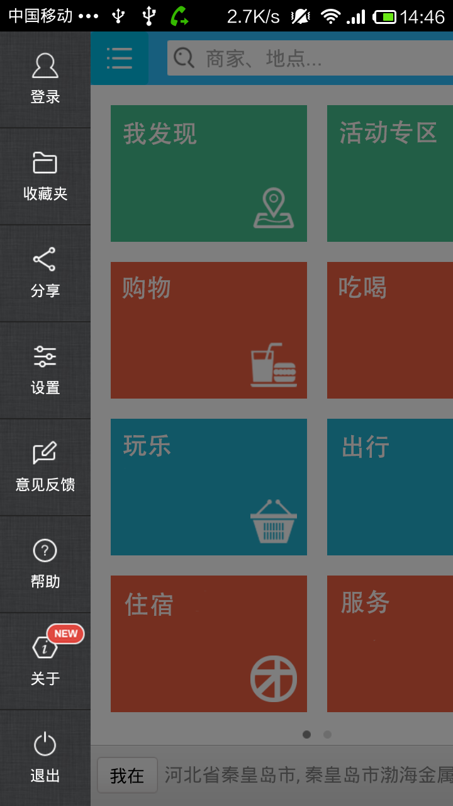

1. 登录注册：编写登录、注册activity

模块说明：

1. 注册强制填手机号码，并对手机号码格式检测，在注册的时候需要接收短信验证码。
2. 收藏夹：维护个人的店铺收藏
3. 意见反馈：用户可对软件的使用提出意见或者建议，电话为本机号，意见反馈有积分。

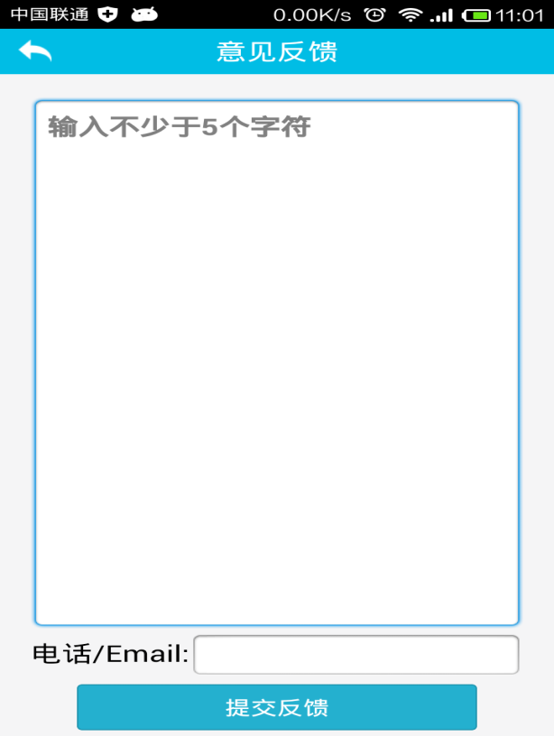

1. 帮助：放置一些常见问题（FAQ）对用户使用软件的一些普遍疑问做出解答。

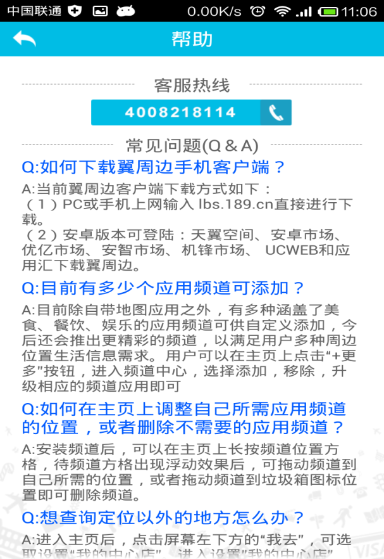

1. 关于：显示版本号、软件版权等信息

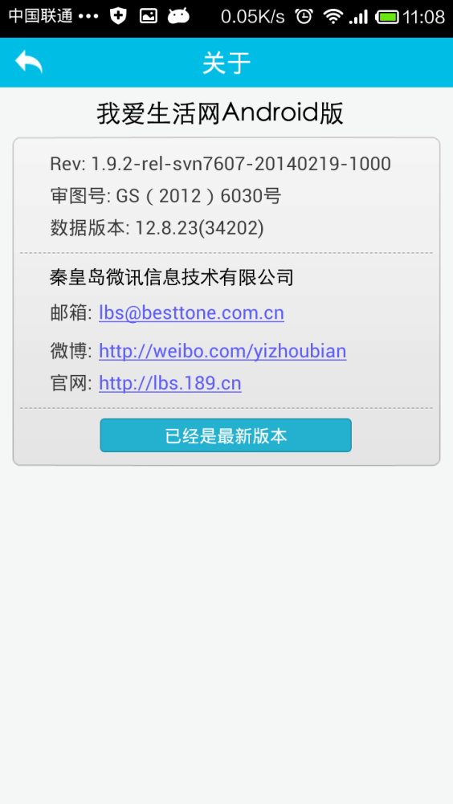

1. 退出：设置软件退出功能
2. 个人中心：维护个人信息功能
3. 消息中心：用户可以在消息中心接收系统消息和商户给发送的消息
4. 搜索功能：根据商家、商品名称进行搜索
5. 位置显示：用百度定位服务在页面底部显示用户所在位置
6. 在本客户端中不需要有支付、预约、预订等功能，这些行为都是消费者和商家面对面进行的。
7. 当消费者在某一店铺消费后，在本客户端中可以该店铺进行评价，形成消费闭环。

